Algebra
Algebra je systém, který obsahuje čísla a operace s nimi. Jsou definovány vlastnosti čísel, vlastnosti operací a vztahy mezi nimi. Tato definice je velmi přibližná, ale bude nám stačit.
My známe algebru, se kterou běžně počítáte v matematice. Budeme ji nazývat „Algebra Mgr. Matouše“ . Tato algebra má několik operací a nekonečně mnoho čísel. Na ukázku si vybereme operace sčítání a násobení, umíme s nimi počítat, takže například:
125 + 568 = 693
125 * 568 = 71000
K zápisu čísel používáme číslice. Číslice je znak, pomocí kterého je možno zapsat číslo. Je to lidmi dohodnutý znak, je možno ustanovit mnoho jiných číslic. Vy jste se už setkali s následujícími číslicemi a číselnými systémy:
0x4D2 hexadecimální
02322 osmičková - oktalová
1234 desítková
010011010010 dvojková , binární
MCCXXXIV Římská
Všechny výše uvedené zápisy označují stejné číslo

Booleova algebra
Booleova algebra má dvě čísla. Ne dvě číslice, ale dvě čísla. Algebra Mgr. Matouše má nekonečně mnoho čísel, Booleova algebra má dvě čísla.
Opravdu mluvíme o číslech, ne o číslicích.
Dál nepokračujte, dokud vám opravdu nedojde, co jsem napsal: Booleova algebra má dvě čísla.
Booleova algebra má dvě čísla.

Pro ta dvě čísla budeme potřebovat nějaké označení, tedy číslice. Označení můžeme udělat jakkoli, tedy třeba a . Běžně se čísla Booleovy algebry označují pomocí číslic 0 a 1 , takže se budeme držet dobrého zvyku. Ale kdybyste chtěli označení jiné, nic tomu nebrání.
Máme tedy dvě čísla , 0 a 1. Žádné jiné číslo Booleova algebra nemá. A poněkolikáté: opravdu mluvíme o číslech, ne o číslicích.

Algebra dále obsahuje operace s čísly. Booleova algebra má operace tři:
součet OR +
součin AND *
negace NON ̅ ( čárka nad číslicí nebo proměnnou)

Operace jsou definovány takto:
AND součin
0 | * | 0 | = | 0
0 | * | 1 | = | 0
1 | * | 0 | = | 0
1 | * | 1 | = | 1

OR součet
0 | + | 0 | = | 0
0 | + | 1 | = | 1
1 | + | 0 | = | 1
1 | + | 1 | = | 1

Možná jste stále v zajetí algebry Mgr. Matouše, a tak vás zarazí, že 1+1=1. Opravdu to tak je, číslo 2 v Booleově algebře není, máme jenom čísla 0 a 1 .

NOT Negace
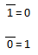
Negaci označujeme pruhem nad číslicí. Také ji lze označit znakem před číslem . Nebo ji můžeme označit slovem NOT, a ještě to jde všelijak jinak. Word moc neumí dělat čárky nad číslicí, je nutno použít ALT773 . Ale i potom je ta čárka dost bídná, viz následující:
1̅ = 0
0̅ = 1
Takže to budeme všelijak patlat dohromady s obrázky.

Vlastnosti operací Booleovy algebry
a,b,c jsou nějaké proměnné, nabývají hodnoty 0 nebo 1 .

a+b = b+a | a.b = b.a | komutativní
(a+b)+c = a+(b+c) | (a.b).c = a.(b.c) | asociativní
a.(b+c) = (a.b) + (a.c) | a+(b.c) = (a+b).(a+c) | distributivní
a + 1 = 1 | a . 0 = 0 | agresivita
a + 0 = a | a . 1 = a | neutralita
a + a = a | a . a = a | Idempotentní zákon
a. a̅ = 0 | a+a̅ = 1 | O vyloučeném třetím
 |  | De Morganův zákon
 |  | Dvojitá negace

U distributivního zákona je možná podivné a+(b.c) = (a+b).(a+c) , zase je to jenom dojem z algebry Mgr. Matouše . Dokážeme to. Prostě dosadíme všechny možné kombinace čísel, a uvidíme.
 |  |  |  |  | levá |  |  | pravá
a | b | c |  | b.c | a+(b.c) | (a+b) | (a+c) | (a+b).(a+c)
0 | 0 | 0 |  | 0 | 0 | 0 | 0 | 0
0 | 0 | 1
0 | 1 | 0
0 | 1 | 1 |  | 1 | 1 | 1 | 1 | 1
1 | 0 | 0
1 | 0 | 1
1 | 1 | 0
1 | 1 | 1 |  | 1 | 1 | 1 | 1 | 1

Tabulka není úplná. Prostě si ji dodělejte.

Dále jste určitě slyšeli, že v matematice není možno dělat důkaz tak, že dosadíme za proměnné čísla a podíváme se, co nám vyšlo. Právě jsme to udělali, takže to možné je. Samozřejmě, v algebře Mgr. Matouše to možné není, protože tato algebra má nekonečně mnoho čísel a všechna čísla pochopitelně není možno dosadit. Ale v Booleově algebře máme dvě čísla, takže můžeme dosadit všechny možné kombinace, jak jsme právě udělali.
Booleova algebra, stejně jako jakékoli jiná algebra, je součástí matematiky.

Věta o dualitě
Pokud v jakékoli pravdivé větě Booleovy algebry provedeme následující nahrazení:
místo 0 napíšeme 1
místo 1 napíšeme 0
místo + napíšeme *
místo * napíšeme + ,
dostaneme opět pravdivou větu Booleovy algebry.

Podívejte se na naši tabulku „Vlastnosti operací Booleovy algebry“, proveďte nahrazení a vidíte to. Mimo jiné to znamená, že stačí se naučit polovinu uvedených vlastností, druhou polovinu hravě odvodíme. A protože Booleova algebra má dvě čísla, nemusíte umět ani to. Každou vlastnost lze hbitě odvodit tak, že si dosadíme všechny kombinace proměnných a výsledek vidíme. Tohle ale už umět musíte.

Vyjádření čísel Booleovy algebry
S Booleovou algebrou budou pracovat elektronické obvody. Je tedy nutno vyjádřit čísla Booleovy algebry pomocí elektrických veličin. To může být: proud, kmitočet, kapacita, napětí, náboj, ………., prostě si tady vyjmenujte všechny existující veličiny, každou je možno použít pro vyjádření čísel Booleovy algebry. Nejčastěji používáme tu veličinu, se kterou se pracuje nejlépe, a to je napětí. Přiřazení čísel k napětí může být následující:
malé napětí …. 0
velké napětí ….. 1
Tento systém se nazývá „pozitivní logika“

Ale nic nám nebrání to udělat obráceně ! Takže může být:
malé napětí …. 1
velké napětí ….. 0
Tento systém se nazývá „negativní logika“

Nejčastěji se setkáváme s pozitivní logikou. V dalším textu tomu tak bude stále, pokud ne, výslovně na to upozorníme.
A další otázka je nasnadě: jak velké je „malé napětí“? A jak velké je „velké napětí“ ?
Tady už musíme sestoupit ke konkrétní součástce, kterou budeme používat. Vy jste si koupili hradla 74xx , to jsou součástky typu TTL. Pro ně platí, že jejich napájecí napětí je 5V, a jakékoli napětí, se kterým pracují, musí být v rozmezí < 0V ; 5V > (ano, je to ostrá inkluze, viz hodiny matematiky)
Samozřejmě, šedivá je teorie, ale zelený je strom života. Hned záhy uvidíme, že je to trochu jinak.

Vezmeme si hradlo 7400 (součástky, které realizují operace Booleovy algebry, se nazývají „hradlo“ ).
7400 je dvouvstupé hradlo NAND . NAND znamená, že hradlo realizuje součin s negací (N – negace, AND - součin). Tedy nejdříve udělá součin (AND) dvou vstupních hodnot, výsledek zneguje a předá na výstup.
Funkce hradla je dána číslicemi, které jsou v názvu. Takže pokud je v názvu hradla 7400 , je to vždy dvouvstupé hradlo NAND. Dále jsou v názvu nějaké písmenka, například: 74SN00, 74LS00, 74ALS00, 74HC00, 74HCT00, ……. . Písmenka podrobněji specifikují vlastnosti hradla (technologie, napětí, rychlost, …..), ale hradlo vždy vykonává funkci NAND .
Dále budeme potřebovat datasheet vašeho hradla. Stáhněte si ho z Internetu pro tu součástku, kterou máte.
V datasheetu se standardně používají následující zkratky:
L – low – nízká úroveň napětí, tedy naše „malé napětí“
H – hight – vysoká úroveň napětí, tedy naše „velké napětí“
I – input – vstup
O – output – výstup
V – voltage – napětí

První tabulka, kterou si najdeme, je „Absolute Maximum Ratings“, tedy mezní hodnoty.
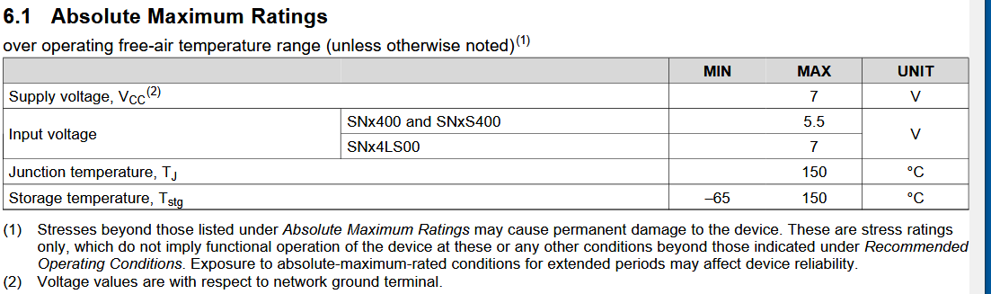
Vaše tabulka bude samozřejmě vypadat jinak. Z tabulky si přečteme maximální napájecí napětí a maximální napětí, které je možno přivést na vstup. Pokud tam dáte víc, hradlo zničíte.

Další tabulka jsou „Recommended Operating Condition“, tedy doporučené pracovní podmínky.
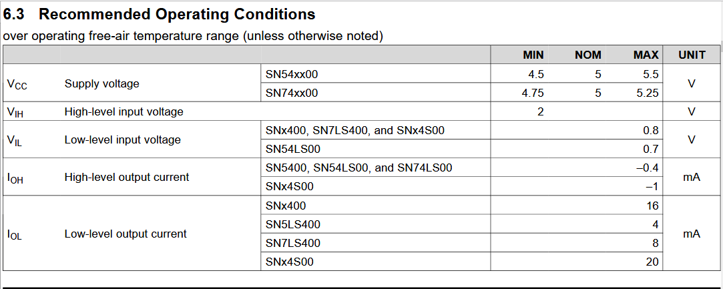

Z tabulky přečteme:
V_{IH} – vstupní napětí pro logickou 1 , je to nejméně 2V , tedy < 2V ; 5V >
V_{IL} – vstupní napětí pro logickou 0, to je maximálně 0.8V , tedy < 0V ; 0.8V >
To znamená: napětí mezi 0V a 0.8V na vstupu chápe hradlo jako logickou 0 , napětí mezi 2V a 5V na vstupu chápe hradlo jako logickou 1. Napětí mezi 0.8V a 2V chápe hradlo jako 1 nebo 0, prostě si nějak vybere. Tyto hodnoty napětí se označují jako „zakázané pásmo“. To ale neznamená, že bychom takovou hodnotu napětí na vstup nemohli přivést. Můžeme, ale výrobce nezaručuje, jak tuto hodnotu napětí hradlo pochopí. Hradlu se ale nic nestane.

Další tabulka je „Electrical Characteristic“
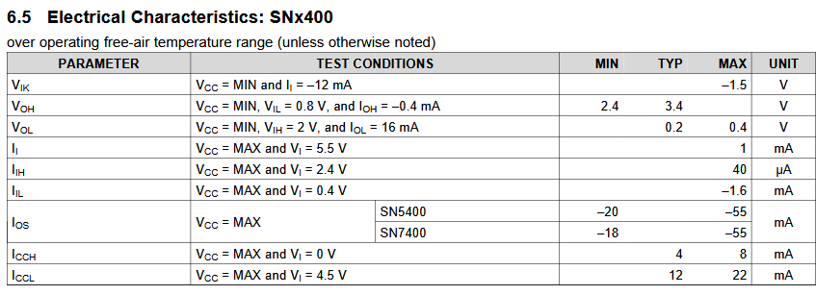
Z této tabulky zjistíme výstupní napětí.
V_{OH} výstupní napětí pro log. 1 je minimálně 2.4 V
V _{OL} výstupní napětí pro log. 0 je maximálně 0.4 V
Výstupní napětí nemohou být v rozmezí < 0.4V ; 2.4V > . Pokud se takovéto napětí na výstupu vyskytne, znamená to nějakou chybu – špatné hradlo, špatně zapojený výstup a podobně.

U vašeho datasheetu budou tabulky vypadat nějak podobně, ale nezbývá, než zapojit hlavu a odhadnout, co který symbol znamená.
Napěťové úrovně se často zakreslují do diagramu podobnému následujícímu:
Zde vidíme jasně možná napětí na vstupu a na výstupu pro hodnoty L a H. Dále vidíme, že mezi tolerančními poli pro výstup a vstup je rozdíl. Znamená to, že při připojení výstupu hradla na vstup jiného máme jistou reservu, takže následující hradlo bude pracovat správně, i když napětí na výstupu předchozího hradla trochu vybočí z nadefinovaných hodnot. Tato vlastnost se nazývá „statická šumová imunita“. Je dána rozdílem mezi maximálním napětím pro L na výstupu a vstupu. Stejně tak je dána rozdílem mezi minimálním napětím pro H na výstupu a na vstupu. U našeho hradla to je … V (podíváme se na obrázek a je to jasné )

Zapojení součástky
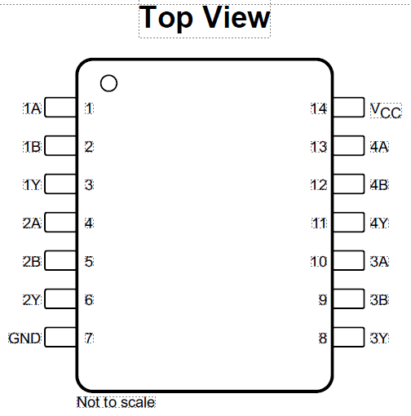
Na obrázku máme zapojení pinů hradla 7400. Piny (pacičky obvodu) jsou nakresleny při pohledu na pouzdro, tedy vidíme označení součástky na pouzdře . Nějak podobně to najdete i ve vašem datasheetu. Nahoře je takzvaný klíč. To je zřetelné vybrání nebo mělká prohlubeň na pouzdře. Podle klíče poznáme, kde je pin s číslem 1.
Na pinech 7 a 14 je napájení. Pin 7 je GND – zem, tedy 0V napájecího napětí. Pin 14 je Vcc , tedy +5V napájecího napětí. Napájení součástky je zcela samozřejmá věc, bez něj hradlo nebude fungovat. Proto se ve schématech napájení běžně nekreslí, ale zapojit ho musíme. Na napájení dále připojíme blokovací keramický kondenzátor M1 (nebo o nějaké podobné hodnotě). Důvod uvidíme, až budeme pracovat s čítači. Také až budete navrhovat plošný spoj, musíte napájení zapojit, „vono se to samo neudělá“. Ale v našich schématech napájení nebudeme kreslit, protože je jasné, že ho součástka musí mít.
V hradlu 7400 jsou čtyři obvody NAND. Jsou označeny čísly 1 - 2 - 3 - 4 . Vstupy a výstupy jsou označeny písmeny AB (vstupy) a Y (výstup). Ve vašem datasheetu to samozřejmě může být i jinak.
V označení pinů se někdy používá symbol NC – not connect – nezapojeno. V tom případě není pin obvodu uvnitř připojen nikam.
Schématická značka hradla je
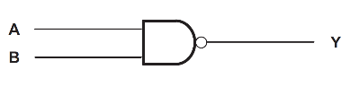 | nebo | 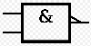 | 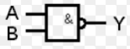

Kolečko na konci schématické značky znamená negaci. Tato zásada se dodržuje u úplně všech schématických značek hradel – kolečko znamená negaci. První značka je podle amerického standardu, druhá je podle evropského. & ve druhé značce značí AND , tedy logický součin.

Kouzla s hradlem 7400
Možná se ptáte, proč konstruktéři vytvořili zrovna hradlo NAND, tedy součin s negací. Je to proto, že pomocí tohoto jediného typu hradla lze vytvořit všechny funkce Booleovy algebry.

První funkci, kterou vytvoříme, je negace – NOT . Obvod se také nazývá invertor .
Protože naše hradlo má dva vstupy a NOT má jenom jeden vstup, musíme ze dvou vstupů hradla 7400 udělat jeden. To uděláme pomocí idempotentního zákona x.x = x . Schéma invertoru z hradla 7400 je zde:
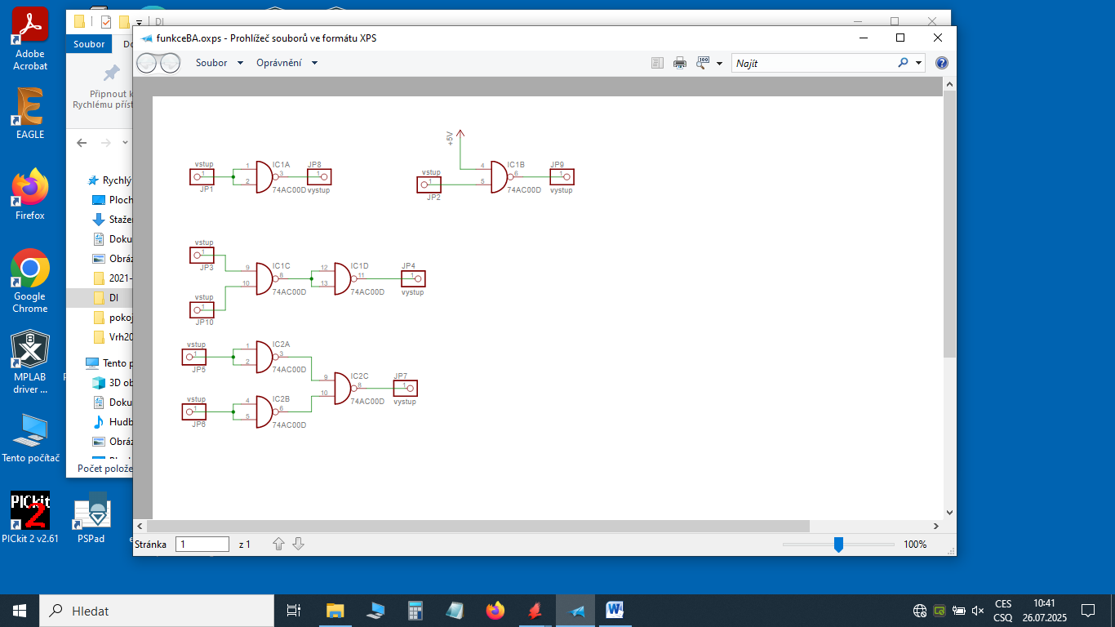

Dále můžeme využít zákon o neutralitě a.1 = a . Přebytečný vstup „zlikvidujeme“ tak, že jej připojíme na log. 1, tedy na +5V .
Zde si zejména zapamatujte, že vstup, který k ničemu nepotřebujeme, nemůže zůstat nezapojený. Úplně všechny vstupy musí být někam zapojeny. Pokud necháte vstup nezapojen, je na něm náhodná hodnota, možná 0, možná 1. A může se to různě měnit, může tam být chvíli 1 a chvíli 0.
Pokud tedy potřebujeme „zlikvidovat“ nějaký vstup hradla, zapojíte ho buď na +5V nebo ho spojíte s jiným vstupem, který je někam zapojen.
Výstup může zůstat nezapojen, pokud ho k ničemu nepotřebujeme.

Logický součin – AND
Naše hradlo vytváří negovaný logický součin – NAND. Pokud výstup znegujeme, máme logický součin bez negace – AND (viz zákon o dvojí negaci) .

Logický součet – OR
Chceme vytvořit součet a + b . De-Morganův zákon nám ale nabízí pouze
. Potřebujeme tedy nějak zlikvidovat negaci nad a+b. To uděláme opět pomocí zákona o dvojí negaci, tedy celou rovnici ještě jednou znegujeme
A dvojí negace nad a+b je a+b .
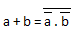

Máme tedy součet. Zapojíme ho podle pravé strany rovnice, tedy a i b znegujeme, a dále připojíme do hradla NAND, které udělá součin s negací.

Ještě jednou barevně:
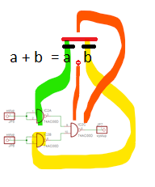
Zde se pokusíme vyjádřit barvami spojitost mezi algebraickou formulí a zapojením obvodu. První a̅ je zeleně, realizováno invertorem, který už umíme udělat z hradla 7400 . Druhé b̅ je žlutě, opět realizováno invertorem. Dále je ve vzorci součin s negací. To dělá hradlo 7400 . Máme to označeno oranžově, tentokrát po částech. Jedna oranžová čára vede ke kolečku na konci schématické značky hradla, to znamená negaci. Druhá oranžová čára vede k symbolu násobení . , hradlo násobí dvě vstupní hodnoty, které má na dvou vstupních drátech.

Tuto konstrukci nepřeskakujte, nečtěte dál, dokud opravdu nepochopíte spojitost mezi algebraickým vyjádřením a schématem. Budeme to v dalším výkladu potřebovat neustále, bez samozřejmé znalosti tohoto postupu jste ztraceni .

Další hradla
Vidíme, že s jediným hradlem 7400 je možno realizovat cokoli z Booleovy algebry. Používání jednoho jediného typu součástky ale znamená, že zapojení bude hodně komplikované. Vyrábějí se proto i další hradla, vy jste si zakoupili:
7400 čtyři dvouvstupová hradla NAND
7410 tři třívstupová hradla NAND
7420 dvě čtyřvstupová hradla NAND
7430 jedno osmivstupové hradlo NAND
7404 šest invertorů – invertot dělá negaci, NOT . A je to invertor, ne inventor

